**ENSEÑANZA: ÁREA Y PERÍMETRO**

**ÁREA:** Matemáticas **GUÍA N**. 1

**GRADO:** **Quinto**

**DOCENTE:** Esteffany Ipuz Montoya

**NOMBRE DEL ESTUDIANTE:** __________________________________________________

**FECHA DE INICIO:** 19 de octubre de 2022

**FECHA DE TERMINACIÓN Y/O ENTREGA:** 28 de octubre de 2022

**FIN EN MENTE:** Que el estudiante halle el perímetro y el área de figuras geométricas planas, a través de la descomposición de figuras compuestas, para favorecer su comprensión acerca de las medidas de longitud y sus usos.

**PREGUNTA GENERADORA:** ¿Cómo hallar el área y el perímetro de figuras planas representadas en formas de nuestro entorno?

**MOTIVACIÓN Y ESTRUCTURACIÓN:**

Tutorial de perímetros: <https://youtu.be/gmKOjLnqJRU>

Tutorial de áreas: <https://www.youtube.com/watch?v=TZDgCnfDrIE>

**PERÍMETRO**

Llamamos**perímetro** de un figura geométrica plana a la **longitud de su contorno**.

El perímetro es, por tanto, una medida de longitud, por lo que vendrá en centímetros, metros, pulgadas… en general, en unidades lineales.

El perímetro de una figura geométrica siempre puede calcularse sumando la longitud de cada uno de sus lados.

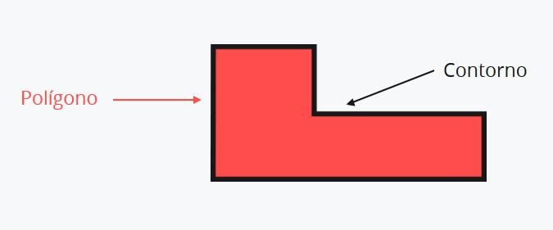

**ÁREA**

El área es la medida de la superficie de una figura; es decir, la medida de su región interior.  Para medir la extensión de  una superficie se elige otra superficie como unidad.

Ejemplos:

[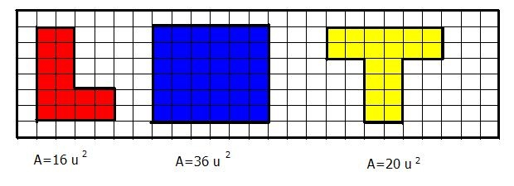](https://sites.google.com/site/matematicasgradosexto/areas/z11.JPG?attredirects=0)

Ejemplo: el área del rectángulo se obtiene multiplicando la base  (largo)  por la altura  (ancho).

A = b x h

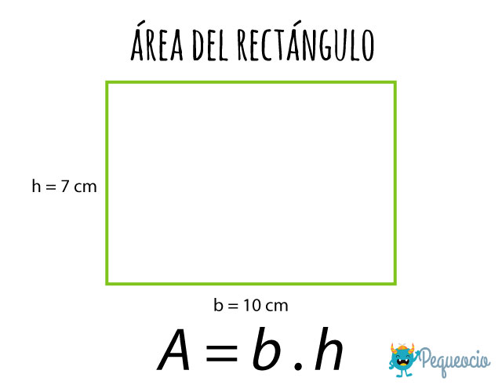

Es decir que, sin un rectángulo tiene una base de 10 cm y una altura de 7 cm, hallamos su área utilizando la fórmula:

A= bxh

A= 10 cm X 7 cm

A= 70 cm²

Recordemos que el área se expresa generalmente en unidades cuadradas: mm², cm², m², dm², km², dam², etc.

**Reto: halla el área y el perímetro del siguiente rectángulo. Primero obsérvalo muy bien.**

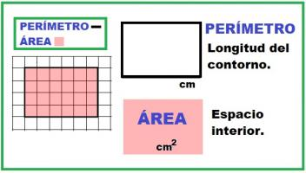

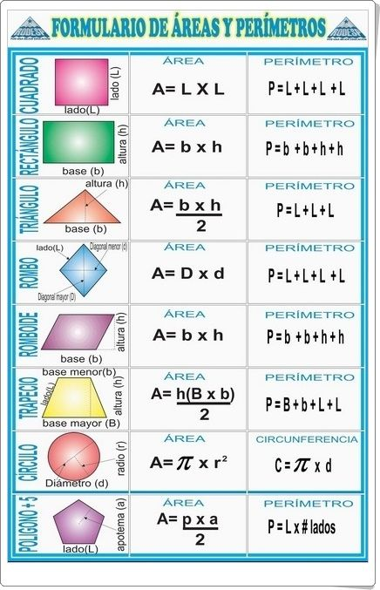

##### **PRÁCTICA**

**ACTIVIDAD 1:** Halla el área y el perímetro de las siguientes figuras:

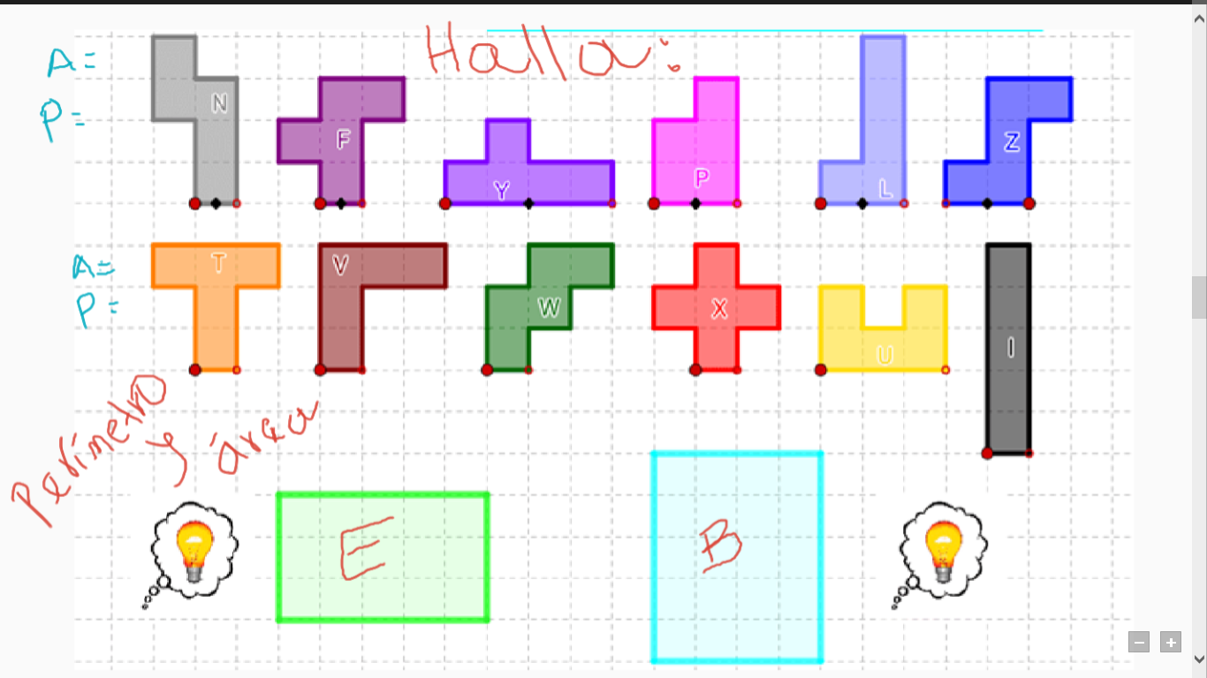1 cm

Considera este cuadrado como unidad de referencia

1 cm

Perímetro: 4 cm Área: 1cm X 1cm= 1 cm²



**Ejemplos:**

Figura N

Perímetro: 12 cm

Área: 5 cm²

Figura F

Perímetro: 12 cm

Área: 5 cm²

**ACTIVIDAD 2:** Responde:

a. ¿Habían figuras con el mismo perímetro?

b. ¿Habían figuras con la misma área?

c. ¿Que algunas figuras tengan el mismo perímetro significa que tendrán siempre la misma área?

d. ¿Que algunas figuras tengan la misma área significa que tendrán siempre el mismo perímetro?

**ACTIVIDAD 3:** Analiza la siguiente imagen:

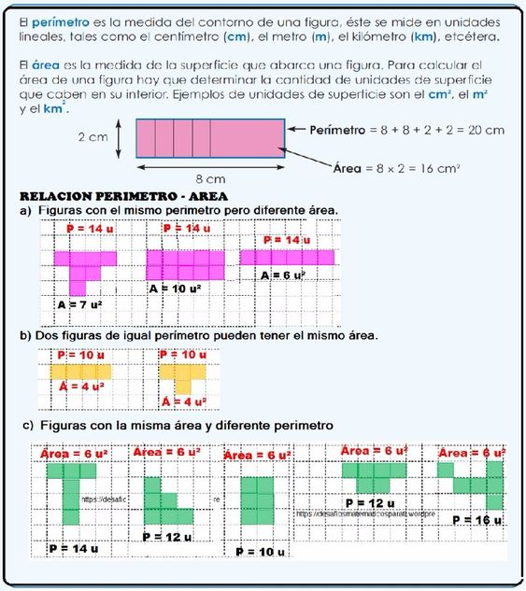

¿A cuál conclusión llegas? Escríbela en tu cuaderno y prepárate para socializarla.

**ACTIVIDAD 4:** Calcula el área de los siguientes triángulos:

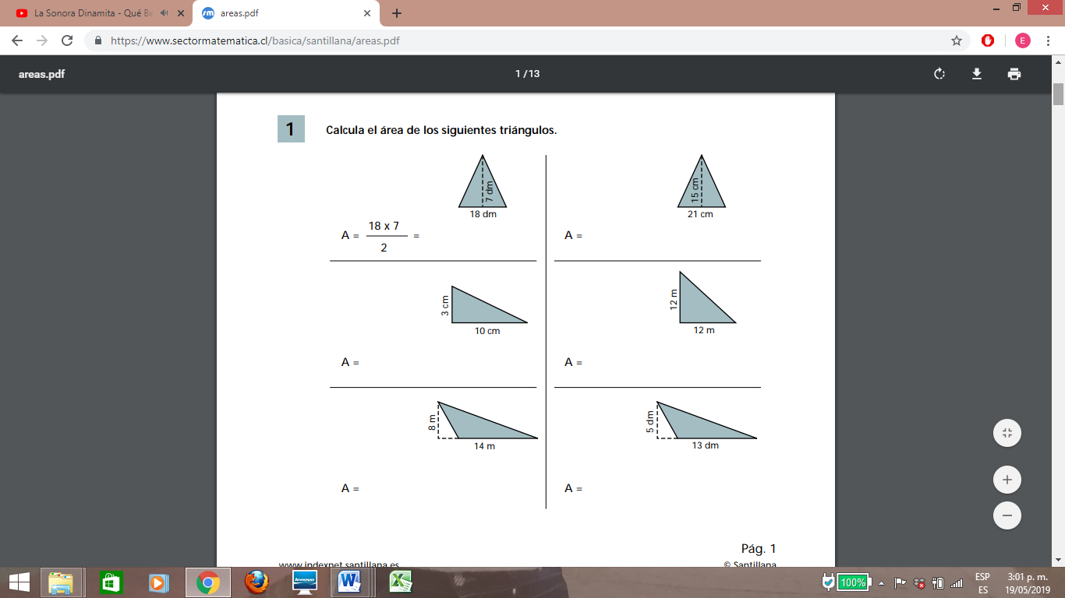

**ACTIVIDAD 5:** Calcula el área de los siguientes cuadriláteros:

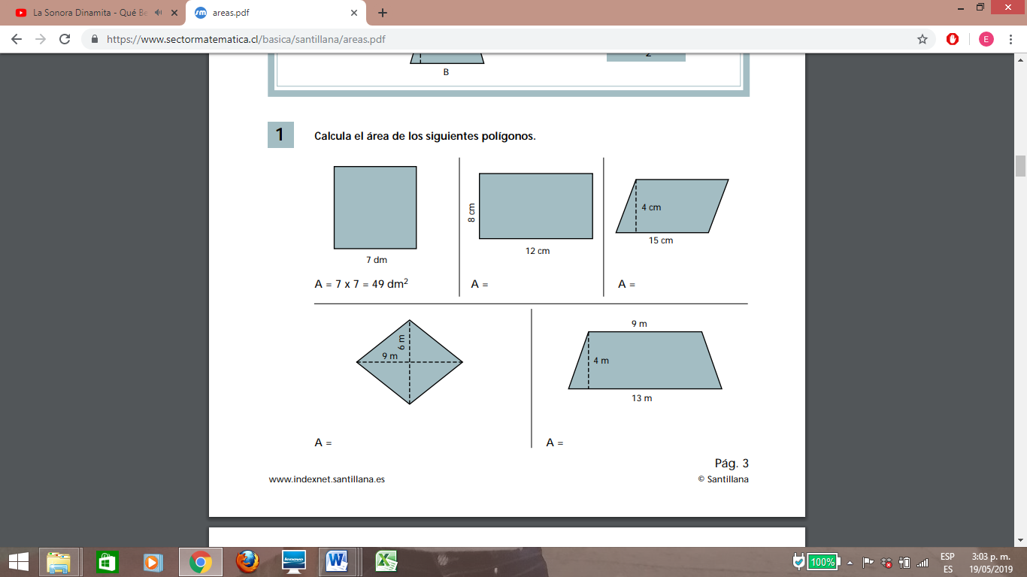

**TAREA 1:** Toma las medidas y calcula el área y perímetro de los siguientes objetos:

a. La cara frontal de tu televisor.

b. La pasta abierta de tu cuaderno de matemáticas.

c. Una ventana de tu casa.

**TAREA 2:** Calcula y contesta:

a. ¿Cuánto mide el perímetro de un cuadrado de 15 cm de lado?

b. ¿Cuánto mide el lado de un cuadrado cuyo perímetro es de 160 m?

c. ¿Cuánto mide el perímetro de un pentágono regular de 12 cm de lado?

d. ¿Cuánto mide el lado de un pentágono regular cuyo perímetro es de 120 cm?

###### **VALORACIÓN ¿Qué aprendí?**

1. ¿Qué fue lo que más te causó dificultad al resolver las actividades del taller?

2. ¿Qué fue lo que te pareció más fácil en el desarrollo del taller?

3. Con tus palabras escribe qué aprendiste al realizar este taller.